Nama : Yusuf Ade Putra Perdana

NIM : L200180169

Kelas : F

MODUL 6

PENGURUTAN LANJUTAN

1. Diberikan list L = [80, 7, 24, 16, 43, 91, 35, 2, 19, 72], gambarlah trace pengurutan10 untuk algoritma
2. Merge sort

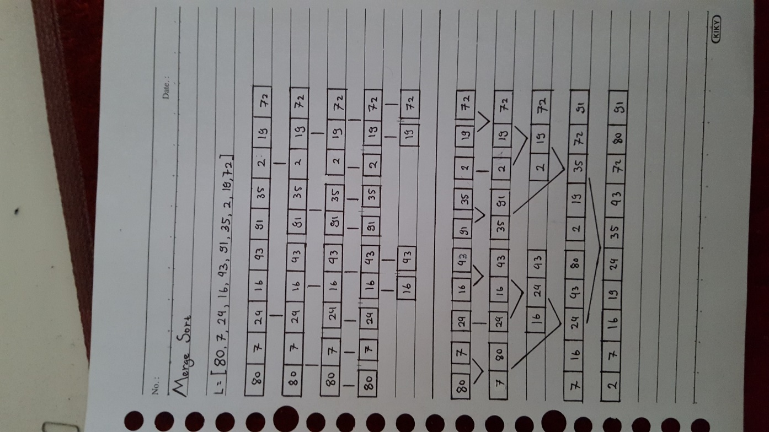

1. Quick sort

